Пояснительная записка
Цель проведения: определение уровня усвоения учебного материала за курс 8-го класса, соответствие уровня усвоения учебного материала обучающимся, получающим основное общее образование в форме семейного образования, государственным стандартам.
Форма проведения: контрольная работа (40 мин)
Содержание работы: содержание охватывает учебный материал, полученный в курсе изучения алгебры 8 класса.
Составлено 2 варианта диагностической работы и демоверсия.

Итоговая контрольная работа по алгебре для проведения промежуточной аттестации в 8 классе

Инструкция по выполнению работы
Работа состоит из двух частей. В первой части 6 заданий, во второй - 3 задания. На выполнение работы (9 заданий) отводится 40 минут.
Все необходимые вычисления, преобразования и т.д. выполняются в самой работе. Ответы на задания формулируется самостоятельно и записываются обучающимся в развернутом виде. В случае записи неверного ответа нужно его зачеркнуть и записать рядом новый.
Можно выполнять задания в любом порядке. Для экономии времени пропускайте задание, которое не удается выполнить сразу, и переходите к следующему.
Дополнительные материалы и оборудование не используются.

Демонстрационный вариант
Часть I
1. Найдите значение выражения 5,4 ⋅ 6,5 − 0,83 (1 балл)
2. На координатной прямой отмечено число a.
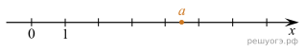
Какое из утверждений относительно этого числа является верным?
1) a − 8> 0; 2) 7 − a < 0; 3) a − 3 > 0; 4) 2 − a > 0 (1 балл)
3. Какое из данных чисел принадлежит промежутку [6; 7]?
1)$\sqrt{6}$ ; 2) $\sqrt{7}$ ; 3) $\sqrt{35};$ 4) $\sqrt{42}$ . (1 балл)
4. Решите уравнение х² + 7х – 18 = 0 (1 балл)

5. Представьте выражение $\frac{{с^{15}\left(с^{-6}\right)}^{3}}{с^{-4}}$в виде степени с основанием с. (1 балл)

6. Решите неравенство: 9х - 4(2х+1) > -8 (1 балл)

1) (−4; +∞); 2) (−12; +∞); 3) (−∞; −4); 4) (−∞; −12)

Часть II
7. Упростите выражение: $\frac{6}{a-1}-\frac{10}{{\left(a-1\right)}^{2}}:\frac{10}{a^{2}-1}-\frac{2a+2}{a-1}$. (2 балла)
8. Постройте график функции
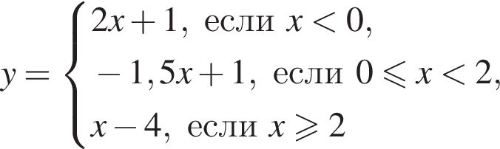
и определите, при каких значениях прямая 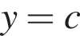 имеет с графиком ровно две общие точки. (3 балла)

9. Решите задачу с помощью уравнения:
Два велосипедиста одновременно отправляются в 60-километровый пробег. Первый едет со скоростью на 10 км/ч большей, чем второй, и прибывает к финишу на 3 часа раньше второго. Найдите скорость велосипедиста, пришедшего к финишу вторым. (3 балла)

